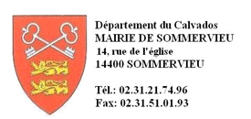

COMMUNE DE SOMMERVIEU
CONSEIL MUNICIPAL

JEUDI 12 JUILLET 2018 – 20H30

ORDRE DU JOUR

-1- BUDGET PRINCIPAL - DECISION MODIFICATIVE DE BUDGET N°2.

-2- CREATION DU NOUVEAU LOGO DE LA COMMUNE – CHOIX DU PRESTATAIRE.

-3- LUTTE CONTRE LE FRELON ASIATIQUE : CHOIX DES PRESTATAIRES.

-4- TRAVAUX ADAP : GROUPEMENT DE COMMANDE.

-5- SERVICE INSTRUCTEUR DU BESSIN : CONVENTIONS.

-6- SCOT BESSIN : AVIS SUR SCHEMA ARRETE.

-7- FONDATION DU PATRIMOINE : ADHESION 2018.

-8- RUE DES SOURCES : ATTRIBUTION DE NUMERO DE VOIRIE.

-9- BUS VERTS : PROJET DE CREATION D’UN NOUVEL ARRET.

-10- QUESTIONS DIVERSES.

